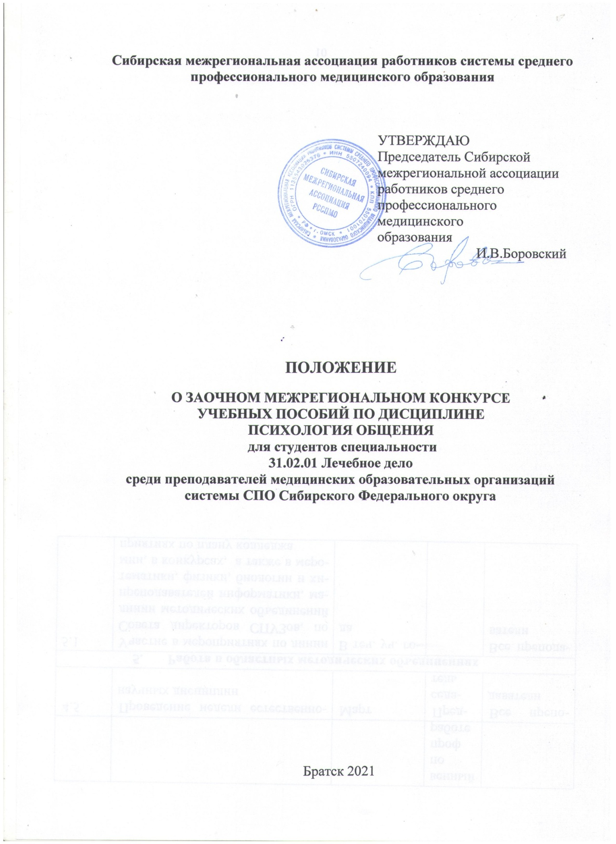
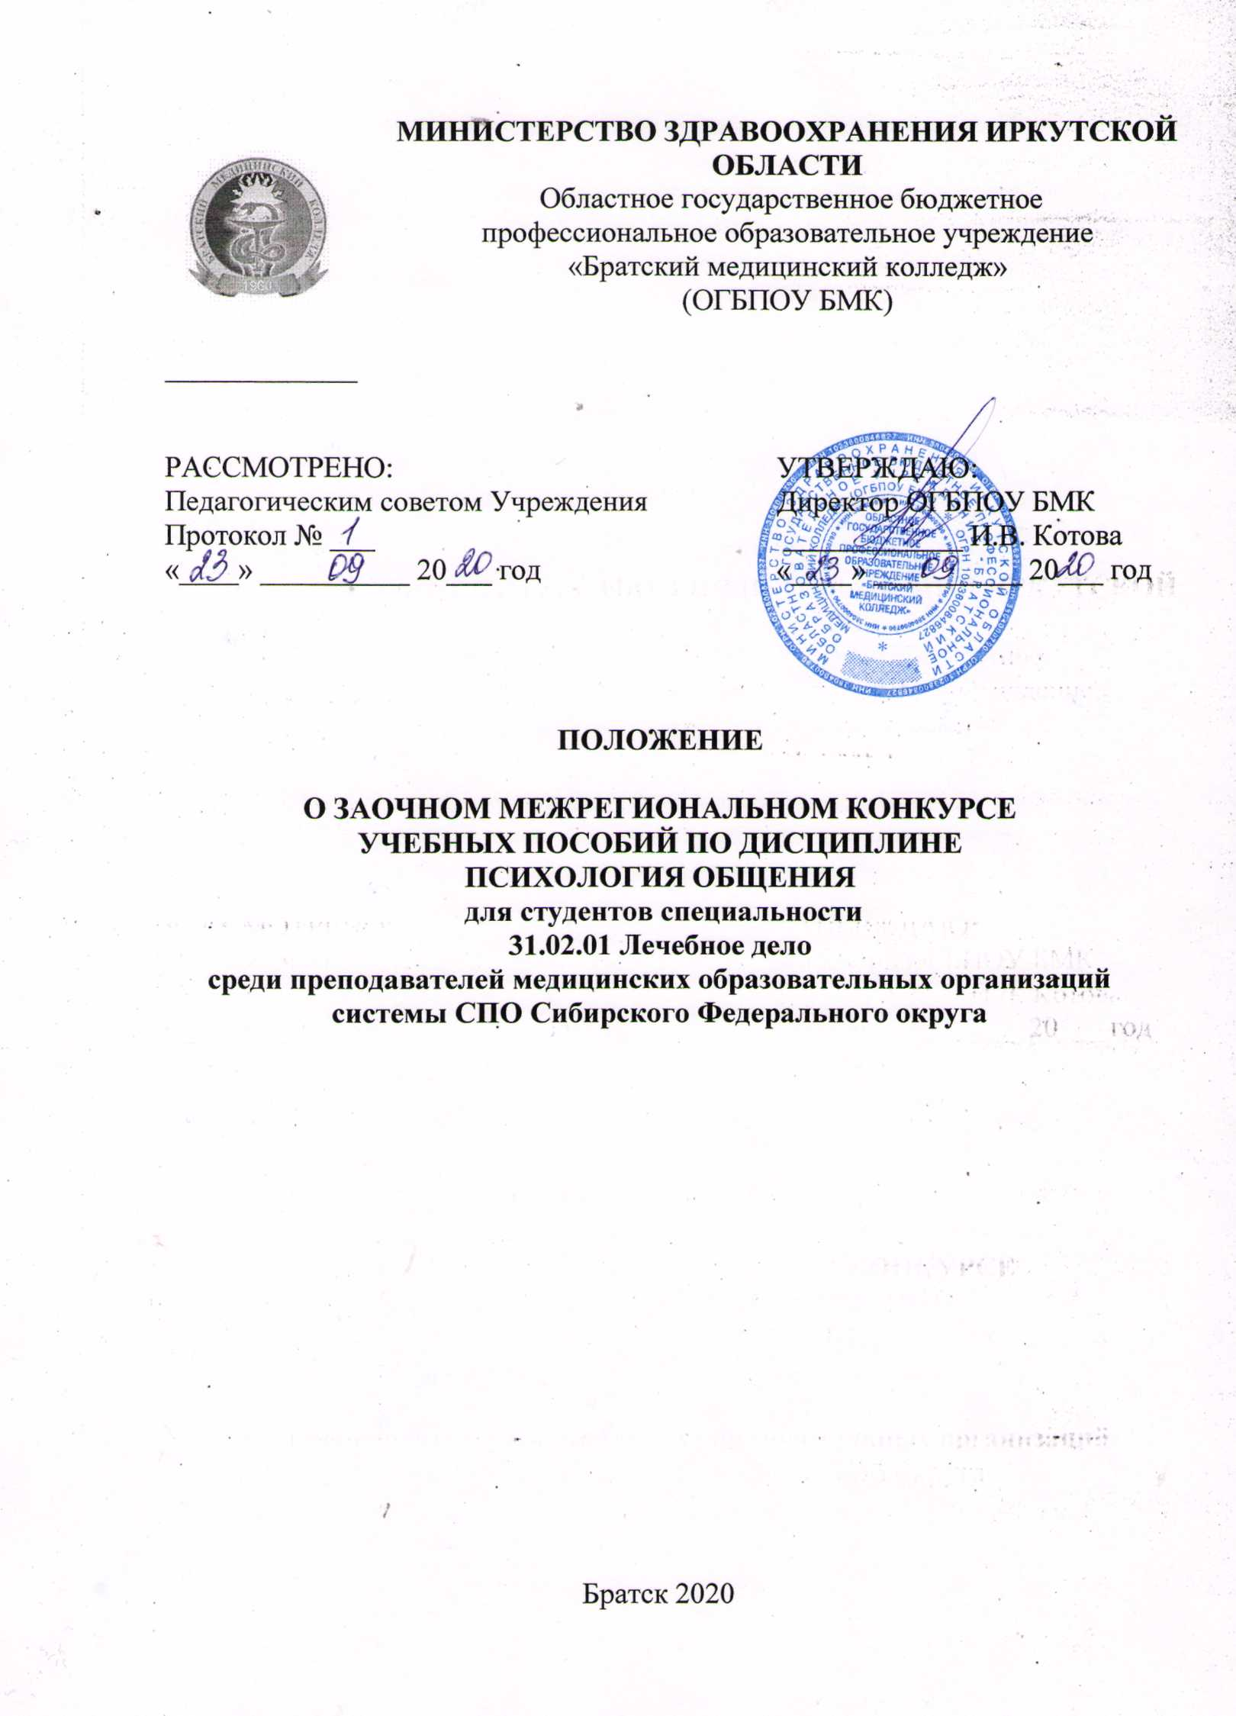

- Общие положения

  - Заочный межрегиональный конкурс учебных пособий по дисциплине ПСИХОЛОГИЯ ОБЩЕНИЯ для студентов специальности 31.02.01 Лечебное дело среди преподавателей медицинских образовательных организаций системы СПО Сибирского Федерального округа (далее – Конкурс).
1.2. Конкурс проводится в соответствии с планом-графиком работы Совета директоров средних медицинских и фармацевтических образовательных учреждений Сибирского федерального округа (СФО) и Сибирской межрегиональной ассоциации работников системы среднего профессионального медицинского образования (далее – Ассоциация) на 2021 год.
1.3. Конкурс проводится среди студентов профессиональных образовательных организаций медицинского профиля в соответствии с Федеральным законом от 29.12.2012 г. № 273-ФЗ «Об образовании в Российской Федерации», Уставом ОГБПОУ БМК, Правилами внутреннего распорядка и другими локальными актами образовательного учреждения.
1.4. Конкурс проводится на принципах добровольности, объективности, открытости.
1.4. Организатором Конкурса является:
- Областное государственное бюджетное профессиональное образовательное учреждение «Братский медицинский колледж» (далее – Колледж);

- Цели и задачи

  - Цель Конкурса – поддержка инновационных процессов методического обеспечения образовательного процесса, выявление и изучение лучших практик методической деятельности образовательных медицинских учреждений системы СПО, способствующих развитию системы медицинского образования.
  - Задачи Конкурса:
- стимулировать педагогические кадры медицинских образовательных учреждений системы СПО к созданию качественных методических материалов;
- пополнить информационный банк методических материалов по дисциплине Психология общения.

- Участники Конкурса

  - В Конкурсе могут принимать участие преподаватели медицинских образовательных организаций системы СПО Сибирского Федерального округа.
  - Для участия в Конкурсе от образовательной организации выдвигается не более трех работ. Число авторов одного пособия не должно превышать двух человек.

- Оргкомитет и жюри

  - Для организации проведения конкурса создается оргкомитет.
  - Оргкомитет формируется из специалистов ОГБПОУ «Братский медицинский колледж».
  - Функции оргкомитета:
- подготовка и рассылка информационных материалов о проведении конкурса;
- обеспечение размещения информации об условиях и результатах конкурса на сайте Сибирской межрегиональной ассоциации работников системы среднего профессионального медицинского образования sibmedcoll.ru;
- сбор и регистрация заявок на участие в конкурсе;
- организация работы жюри;
- подведение итогов конкурса;
- проведение награждения участников.
  - Жюри конкурса формируется из преподавателей ОГБПОУ «Братский медицинский колледж»:
- Луковникова С.Н. – методист, преподаватель высшей квалификационной категории;
- Парфенова Н.Р. - методист, преподаватель высшей квалификационной категории;
- Плонская П.С., - педагог-психолог, преподаватель первой квалификационной категории.
  - Функции жюри:
- разработка и утверждение положения о конкурсе;
- разработка критериев оценки конкурсных заданий;
- выполнение комплекса мероприятий, связанных с организацией, проведением и подведением итогов Конкурса.
4.5. Материалы и заявки на конкурс принимаются с 1 февраля по 16 февраля 2021 года.
4.6. Сроки проведения Конкурса:
Регистрация  участников, сбор заявок и конкурсных материалов | Работа  экспертной  комиссии | Подведение итогов,  публикация итогового списка победителей и призеров на сайте | Рассылка наградного материала
01.02.21 г. – 16.02.21 г. | 17.02.21г. – 25.02.21г. | 26.02.21г. | с 01.03.21г.  по 05.03.21г.

- Порядок проведения Конкурса

  - Конкурс проводится заочно на основании материалов, представленных оргкомитету в электронном виде.
Для участия в Конкурсе необходимо в срок до 16.02.2021 года направить заявку (Приложение 1) и конкурсные материалы по электронному адресу gmkb2014@mail.ru, в теме письма указать «Конкурс учебных пособий «Психология общения». Заявка и конкурсная работа отправляется одним письмом.
  - Конкурсные работы, подготовленные с нарушением требований к их оформлению, а также поступившие с нарушением сроков, не рассматриваются.
  - Материалы, представляемые на конкурс, не рецензируются и не возвращаются.

- Требования к оформлению конкурсных работ

6.1. Форматирование текста: шрифт Times New Roman 14, междустрочный интервал 1,0.
6.2. Форма представления учебных материалов - по электронной почте.
6.3. Структура учебного пособия:
- Титульный лист
- Аннотация
- Оглавление (содержание)
- Основная часть
- Список литературы
- Приложения (если они есть)

- Подведение итогов Конкурса

7.1. Итоги конкурса подводятся 26.02.2021 г.
7.2. Победители Конкурса определяются в каждой номинации и награждаются дипломами (I, II и III степени). Остальные участники получат сертификат участника.

  - Сертификаты и дипломы будут высланы на адрес электронной почты, указанной в заявке, до 5 марта 2021 г.
  - Итоги конкурса будут размещены на сайте Сибирской межрегиональной ассоциации работников системы среднего профессионального медицинского образования sibmedcoll.ru не позднее 01.03.2021 г.

Приложение 1

ЗАЯВКА

на участие в заочном межрегиональном конкурсе
учебных пособий по дисциплине ПСИХОЛОГИЯ ОБЩЕНИЯ
для студентов специальности 31.02.01 Лечебное дело
среди преподавателей медицинских образовательных организаций системы СПО Сибирского Федерального округа

Ф.И.О. автора (полностью)
Полное название образовательной организации (в соответствии с Уставом)
Контактный телефон
e-mail (для рассылки наградных материалов)
Название работы

